Лабораторная работа №8. Модель конкуренции двух фирм

c/б 1032186063 | НФИбд-01-18

Доборщук Владимир Владимирович

3 апреля 2021

Содержание

# Цели и задачи

**Цель:** изучить модель конкуренции двух фирм, а также реализовать её программно.

**Задачи:**

* изучить теорию о модели конкуренции двух фирм
* программно реализовать графики модели для двух различных случаев

# Теоретическая справка

Для построения модели конкуренции хотя бы двух фирм необходимо рассмотреть модель одной фирмы. Вначале рассмотрим модель фирмы, производящей продукт долговременного пользования, когда цена его определяется балансом спроса и предложения. Примем, что этот продукт занимает определенную нишу рынка и конкуренты в ней отсутствуют.

Обозначим:

$N$– число потребителей производимого продукта.

$S$– доходы потребителей данного продукта. Считаем, что доходы всех потребителей одинаковы. Это предположение справедливо, если речь идет об одной рыночной нише, т.е. производимый продукт ориентирован на определенный слой населения.

$M$– оборотные средства предприятия.

$τ$– длительность производственного цикла.

$p$– рыночная цена товара.

$\tilde{p}$– себестоимость продукта, то есть переменные издержки на производство единицы продукции.

$δ$– доля оборотных средств, идущая на покрытие переменных издержек.

$κ$– постоянные издержки, которые не зависят от количества выпускаемой продукции

$Q(S/p)$– функция спроса, зависящая от отношения дохода $S$ к цене $p$. Она равна количеству продукта, потребляемого одним потребителем в единицу времени.

Функцию спроса товаров долговременного использования часто представляют в простейшей форме:

$$Q=q−k\frac{p}{S}=q\left(1−\frac{p}{p_{cr}}\right),$$

где $q$– максимальная потребность одного человека в продукте в единицу времени. Эта функция падает с ростом цены и при $p$ = $p_{cr}$ (критическая стоимость продукта) потребители отказываются от приобретения товара. Величина $p_{cr}=Sq/k$. Параметр $k$– мера эластичности функции спроса по цене. Таким образом, функция спроса в форме вышеуказанного уравнения является пороговой (то есть, $Q(S/p)$ = 0 при $p≥p_{cr}$) и обладает свойствами насыщения.

Уравнения динамики оборотных средств можно записать в виде

$$\frac{dM}{dt}=−\frac{Mδ}{τ}+NQp−κ=−\frac{Mδ}{τ}+Nq\left(1−\frac{p}{p_{cr}}\right)p−κ$$

Уравнение для рыночной цены $p$ представим в виде

$$\frac{dp}{dt}=γ\left(−\frac{Mδ}{τ\tilde{p}}+Nq\left(1−\frac{p}{p_{cr}}\right)\right)$$

Первый член соответствует количеству поставляемого на рынок товара (то есть, предложению), а второй член – спросу.

Параметр $γ$ зависит от скорости оборота товаров на рынке. Как правило, время торгового оборота существенно меньше времени производственного цикла $τ$. При заданном $M$ последнее уравнение описывает быстрое стремление цены к равновесному значению цены, которое устойчиво.

В этом случае его можно заменить алгебраическим соотношением

$$−\frac{Mδ}{τ\tilde{p}}+Nq\left(1−\frac{p}{p_{cr}}\right)=0$$

Из этого равенства следует, что равновесное значение цены $p$ равно

$$p=p_{cr}\left(1−\frac{Mδ}{τ\tilde{p}Nq}\right)$$

Второе уравнение с учетом значения $p$ приобретает вид

$$\frac{dM}{dt}=M\frac{δ}{τ}\left(\frac{p_{cr}}{\tilde{p}}−1\right)−M^{2}{\left(\frac{δ}{τ\tilde{p}}\right)}^{2}\frac{p_{cr}}{Nq}−κ$$

Данное уравнение имеет два стационарных решения, соответствующих условию $\frac{dM}{dt}=0$:

$${\tilde{M}}_{1,2}=\frac{1}{2}a±\sqrt{\frac{a^{2}}{4}−b}$$

где

$$a=Nq\left(1−\frac{\tilde{p}}{p_{cr}}\right)\tilde{p}\frac{τ}{δ},b=κNq\frac{{\left(τ\tilde{p}\right)}^{2}}{p_{cr}δ^{2}}.$$

**Случай 1:**

Рассмотрим две фирмы, производящие взаимозаменяемые товары одинакового качества и находящиеся в одной рыночной нише. Считаем, что в рамках нашей модели конкурентная борьба ведётся только рыночными методами. То есть, конкуренты могут влиять на противника путем изменения параметров своего производства: себестоимость, время цикла, но не могут прямо вмешиваться в ситуацию на рынке («назначать» цену или влиять на потребителей каким-либо иным способом.) Будем считать, что постоянные издержки пренебрежимо малы, и в модели учитывать не будем. В этом случае динамика изменения объемов продаж фирмы 1 и фирмы 2 описывается следующей системой уравнений:

$$\frac{dM_{1}}{dθ}=M_{1}−\frac{b}{c_{1}}M_{1}M_{2}−\frac{a_{1}}{c_{1}}M_{1}^{2}$$

$$\frac{dM_{2}}{dθ}=\frac{c_{2}}{c_{1}}M_{2}−\frac{b}{c_{1}}M_{1}M_{2}−\frac{a_{2}}{c_{1}}M_{2}^{2}$$

**Случай 2:**

Рассмотрим модель, когда, помимо экономического фактора влияния (изменение себестоимости, производственного цикла, использование кредита и т.п.), используются еще и социально-психологические факторы – формирование общественного предпочтения одного товара другому, не зависимо от их качества и цены. В этом случае взаимодействие двух фирм будет зависеть друг от друга, соответственно коэффициент перед $M_{1}M_{2}$ будет отличаться. Пусть в рамках рассматриваемой модели динамика изменения объемов продаж фирмы 1 и фирмы 2 описывается следующей системой уравнений:

$$\frac{dM_{1}}{dθ}=M_{1}−(\frac{b}{c_{1}}+0.0005)M_{1}M_{2}−\frac{a_{1}}{c_{1}}M_{1}^{2}$$

$$\frac{dM_{2}}{dθ}=\frac{c_{2}}{c_{1}}M_{2}−\frac{b}{c_{1}}M_{1}M_{2}−\frac{a_{2}}{c_{1}}M_{2}^{2}$$

Для обоих случаев: $N$ 
 – число потребителей производимого продукта $τ$ 
 – длительность производственного цикла $p$ 
 – рыночная цена товара $\tilde{p}$ 
 – себестоимость продукта, то есть переменные издержки на производство единицы продукции $q$ 
 – максимальная потребность одного человека в продукте в единицу времени  
 - безразмерное время $M_{0}^{1}=4.7,M_{0}^{2}=4.2,p_{cr}=11.1,N=32,q=1,τ_{1}=17,τ_{2}=27,\tilde{p_{1}}=7.7,\tilde{p_{2}}=5.5$ $a_{1}=\frac{p_{cr}}{τ_{1}^{2}\tilde{p_{1}^{2}}Nq},a_{2}=\frac{p_{cr}}{τ_{2}^{2}\tilde{p_{2}^{2}}Nq},b=\frac{p_{cr}}{τ_{1}^{2}\tilde{p_{1}^{2}}τ_{2}^{2}\tilde{p_{2}^{2}}Nq},c_{1}=\frac{p_{cr}−\tilde{p_{1}}}{τ_{1}\tilde{p_{1}}},c_{2}=\frac{p_{cr}−\tilde{p_{2}}}{τ_{2}\tilde{p_{2}}}$ $t=c_{1}θ$

# Программная реализация

## Подготовка к моделированию

Все данные соответствуют варианту 14 = $(1032186063 \text{mod} 70)+1$.

**Инициализация библиотек**

import numpy as np  
import matplotlib.pyplot as plt  
from scipy.integrate import odeint  
from math import sin  
from scipy.misc import derivative  
  
from jupyterthemes import jtplot  
jtplot.style(context='notebook', fscale=1.2, gridlines='--')

**Начальные данные и необходимые функции**

p_cr = 11.1  
tau1 = 17  
p1 = 7.7  
tau2 = 27  
p2 = 5.5  
N = 32  
q = 1  
  
a1 = p_cr / (tau1**2 * p1**2 * N * q)  
a2 = p_cr / (tau2**2 * p2**2 * N * q)  
b = p_cr / (tau1**2 * tau2**2 * p1**2 * p2**2 * N * q)  
c1 = (p_cr - p1)/(tau1 * p1)  
c2 = (p_cr - p2)/(tau2 * p2)  
  
t0 = 0  
x0 = [4.7, 4.2]  
t = np.arange(t0, 30, 0.01)

Объявим необходимые функции, исходя из данной нам информации в теоретической справке.

def dx_f(x,t):  
 dx1 = x[0] - (a1/c1)*x[0]**2 - (b/c1)*x[0]*x[1]  
 dx2 = (c2/c1)*x[1] - (a2/c1)*x[1]**2 - (b/c1)*x[0]*x[1]  
 return [dx1, dx2]  
  
def dx_s(x,t):  
 dx1 = x[0] - (a1/c1)*x[0]**2 - (b/c1 + 0.0005)*x[0]*x[1]  
 dx2 = (c2/c1)*x[1] - (a2/c1)*x[1]**2 - (b/c1)*x[0]*x[1]  
 return [dx1, dx2]

Заложим в переменные решения для наших СДУ с помощью функции odeint модуля scipy.integrate.

y1 = odeint(dx_f, x0, t)  
y2 = odeint(dx_s, x0, t)

## Построение графиков для модели

### Модель 1

plt.plot(t, y1)  
plt.ylabel('M, млн')  
plt.xlabel('t')  
plt.title('График роста оборотных средств для первого случая')  
plt.show()

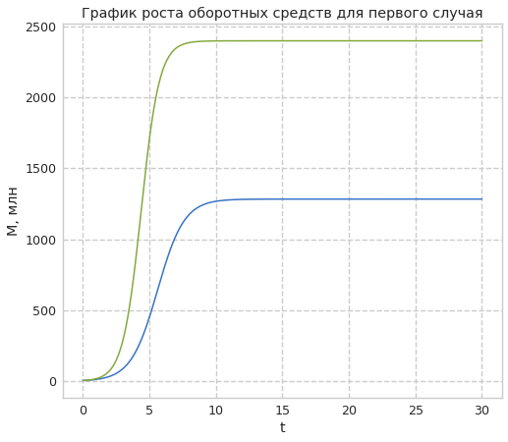

График роста оборотных средств для первого случая

### Модель 2

plt.plot(t, y2)  
plt.ylabel('M, млн')  
plt.xlabel('t')  
plt.title('График роста оборотных средств для второго случая')  
plt.show()

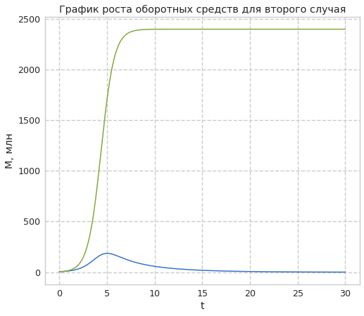

График роста оборотных средств для второго случая

# Выводы

Мы изучили теорию о модели конкуренции двух фирм, а также реализовали программно два случая этой модели с помощью Python.